建築学科ワークショップの利用方法

１．はじめに
●建築学科ワークショップ（１９号館２階）は、建築学科の学生が創作活動をするためのスペース
・大判プロッター（Ａ１サイズ）とプリンター（Ａ４サイズ）を常備
・写真画質の光沢紙を使う場合は、有料の用紙を製図準備室にて販売（１枚５００円）
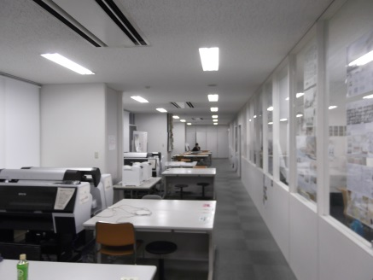
●平成２３年度秋学期より普通紙の無料化を施行

２．ＣＡＤ相談員の配置
●平日の授業時間（１～５コマ）にＴＡ（大学院生）を配置
・ただし、利用頻度を見ながらの配置のため不在もあり
・講義内容、勉強、恋愛、大学生活全般の相談も受け付ける

３．大判プロッター（Ａ１サイズ）とプリンター（Ａ４サイズ）の使用可能な時間帯
●授業期間（１～１５週）は、１～５コマまで利用可能
●授業時間外（１～１５週）は、２４時間稼働

４．非常識な利用者への処罰
●施設・設備の非常識な利用者に対してはCAD相談員が警告or退場を指示
（警告２回と退場１回は同じ）
●警告は２学期間有効（警告者、退場者はワークショップに名前を貼り出す）
●退場扱いとなった者は、その学期と次の学期（２学期間）のワークショップ利用禁止

５．その他
●ﾃﾞｻﾞｲﾝ課題の設計図面の提出時期は大変混雑となる
・大判プロッターが停止していることは、作品提出の遅刻理由にはならない
・作品をＣＡＤから直接印刷するのではなく、一旦pdfに変換すると数倍早く印刷ができる
●Ａ１、Ａ４用紙、インクは無料ですが、無駄な使い方はしない
●自分の部屋ではないので、整理整頓を心掛ける
●盗難被害に遭わないために、貴重品は置きっぱなしにしない
●提出後の図面、模型等は学内に放置せず自分で持ち帰り、処分をすること
→キャンパスプラザ２階のロッカー上に放置を絶対にしない！
＜他学科、他部署に迷惑をかけています＞

